

**ОТДЕЛЕНИЕ «Информационно – коммуникационные технологии»**

**ПЦК ОПД 090000 Информационная безопасность**

**УТВЕРЖДАЮ**

**Зам. директора по УМР**

_____________ **И.Г. Бозрова**

**МЕТОДИЧЕСКИЕ РЕКОМЕНДАЦИИ**

**ПО САМОСТОЯТЕЛЬНОЙ РАБОТЕ СТУДЕНТОВ**

**по УЧЕБНОЙ ДИСЦИПЛИНе**

**ОП.06.Электроника и схемотехника**

для специальности **090305 Информационная безопасность автоматизированных систем**

(базовая подготовка)

**Разработчик:** преподаватель ________________ Н.Г. Лобанова

**Методические рекомендации рассмотрены и одобрены на заседании ПЦК ОПД 090000 Информационная безопасность**

протокол №___ от «__»_______2014 г.

Председатель ПЦК ______________ А.А**.** Юмаева

**Москва**

2014

**АННОТАЦИЯ**

Методические указания по организации и выполнению внеаудиторной самостоятельной работы студентов разработаны по междисциплинарному курсу по учебной дисциплине ОП.06*.Электроника и схемотехника.*

Методические рекомендации составлены в соответствии с рабочей программой и предназначены для обучающихся по специальности

**090305** Информационная безопасность автоматизированных систем (базовая подготовка)

Целью методических рекомендаций является повышение эффективности учебного процесса, в том числе благодаря самостоятельной работе, в которой студент становится активным субъектом обучения, что означает:

- способность занимать в обучении активную позицию

- готовность мобилизовать интеллектуальные и волевые усилия для достижения учебных целей;

- умение проектировать, планировать и прогнозировать учебную деятельность.

**ОГЛАВЛЕНИЕ**

**Стр.**

|  |
| --- |
| 1 Пояснительная записка……………………………..............................4 |
| 2. Тематика и задания самостоятельной работы……………………..9  Самостоятельная работа №1…………………………………………...9  Самостоятельная работа **№**2. …………………………………………10  Самостоятельная работа **№**3. …………………………………………13  Самостоятельная работа **№**4. …………………………………………15  Самостоятельная работа **№**5. …………………………………………16  Самостоятельная работа **№**6. …………………………………………17  Самостоятельная работа **№**7. …………………………………………18  Самостоятельная работа **№**8. …………………………………………21  Самостоятельная работа **№**9. …………………………………………23  Самостоятельная работа **№**10…………………………………………23  3.Список рекомендуемой литературы и Интернет- ресурсов……..26  ПРИЛОЖЕНИЯ  Приложение 1.Правила конспектирования………………………….27  Приложение 2.Подготовка к выполнению лабораторно - практических работ ……………………………………………………………………28  Приложение 3.Выполнение сравнительного анализа……………….29  Приложение 4.Подготовка презентации……………………………..31  Приложение 5.**Работа с литературой…………………………………32** |

**1.Пояснительная записка**

Учебная дисциплинаОП.06.*Электроника и схемотехника* является частью рабочей основной профессиональной образовательной программы в соответствии с ФГОС - 3 по специальности СПО **090305** Информационная безопасность автоматизированных систем (базовая подготовка)

и входит в профессиональный цикл.

**Цели и задачи учебной дисциплины – требования к результатам освоения учебной дисциплины:**

В результате освоения учебной дисциплины обучающийся должен **уметь:**

* рассчитывать типовые электронные устройства;
* читать электрические принципиальные схемы

В результате освоения учебной дисциплины обучающийся должен  **знать:**

* принципы работы типовых электронных устройств

После изучения учебной дисциплины ОП.06.*Электроника и схемотехника*студент должен получить базовую подготовку, необходимую для успешного овладения профессиональными компетенциями.

Объем самостоятельной работы студентов определяется государственным образовательным стандартом. Самостоятельная работа студентов является обязательной для каждого студента и определяется учебным планом

В соответствии с учебным планом по специальности СПО **090305** Информационная безопасность автоматизированных систем (базовая подготовка) и рабочей программой учебной дисциплины ОП.06.*Электроника и схемотехника*на выполнение самостоятельной работы по дисциплине предусмотрено **39 часов**.

*Организация самостоятельной работы студентов предполагает различные цели, среди которых*:

- систематизация и закрепление полученных знаний и умений;

- углубление и расширение теоретических знаний;

-формирование самостоятельного мышления, способности к саморазвитию, самосовершенствованию, самореализации;

- развитие познавательных способностей и активности студентов: творческой инициативы, самостоятельности и организованности;

-формирование умений использовать нормативную, правовую, справочную документацию, специальную литературу;

-развитие исследовательских навыков;

-мотивирование регулярной целенаправленной работы по освоению специальности;

- формирование общих компетенций;

-актуализация профессиональных компетенций.

**Критерии оценки результатов самостоятельной работы**

Критериями оценки результатов внеаудиторной самостоятельной работы обучающихся являются:

* уровень освоения  учебного материала;
* уровень умения  использовать теоретические знания при выполнении практических задач;
* уровень сформированности общепрофессиональных умений;
* уровень умения активно использовать электронные образовательные ресурсы, находить требующуюся информацию, изучать ее и применять на практике;
* обоснованность и четкость изложения материала;
* уровень умения ориентироваться в потоке информации, выделять главное;
* уровень умения четко сформулировать проблему, предложив ее решение, критически оценить решение и его последствия;
* уровень умения определить, проанализировать альтернативные возможности, варианты действий;
* уровень умения сформулировать собственную позицию, оценку и аргументировать ее.

# Содержание и объем времени на выполнение самостоятельных работ

по учебной дисциплинеОП.06.*Электроника и схемотехника* приведено в таблице

Таблица

|  |  |  |  |
| --- | --- | --- | --- |
| **Дидактическая единица**  **(**раздел, тема**)** | **Перечень по порядку самостоятельных работ** | **Вид самостоятельной работы** | **Время на выполнение,**  **час.** |
| **1** | **2** | **3** | **4** |
| **Раздел 1**. Радиоэлементы и компоненты электронных устройств | | | |
| **Тема 1.1.** Резисторы, конденсаторы, индуктивности | Самостоятельная работа №1 | 1.Работа с учебной литературой(подготовка конспекта) | 1 |
| 2.Задание по заполнению таблицы соответствия между типом ЭРЭ и его УГО | 1 |
| **Раздел 2.** Полупроводниковые приборы | | | |
| **Тема 2.1.**Физические основы полупроводниковых приборов | Самостоятельная работа №2 | 1.Ответы на контрольные вопросы и тесты по теме | 1 |
| 2. Работа с интернет – ресурсами: информационный поиск материалов презентаций по теме: « Р-п переход и его свойства» | 2 |
| **Тема 2.2.**Полупроводниковые диоды | Самостоятельная работа №3 | 1.Ответы на контрольные вопросы и тесты по теме: «Полупроводниковые диоды» | 1 |
| 2. Подготовка к ЛР №1,2 | 1 |
| 3.Подготовка к ПЗ №1 | 1 |
| **Тема 2.3. .**Биполярные транзисторы | Самостоятельная работа №4 | 1. Работа с интернет ресурсами по теме: «Биполярные транзисторы» | 2 |
| 2. Подготовка к ЛР №3,4 | 1 |
| 3.Подготовка к ПЗ №2 | 1 |
| **Тема 2.4.** Полевые транзисторы | Самостоятельная работа №5 | 1.Задание по проведениюсравнительного анализа особенностей эксплуатации биполярных и полевых транзисторов и заполните таблицу сравнения по образцу | 2 |
| 2. Ответы на контрольные вопросы и тесты | 1 |
| 3. Подготовка к ЛР №5 | 1 |
| **Тема 2.5.**Оптоэлектронные приборы | Самостоятельная работа №6 | 1. Подготовка реферата по теме: « Применение оптоэлектронных приборов в ПК» | 3 |
| 2. Подготовка к ЛР №6 | 1 |
| **Раздел 3.** Схемотехника аналоговых электронных устройств | | | |
| **Тема 3.1.** Усилители. Основные параметры и характеристики. Принципы построения | Самостоятельная работа №7 | 1. Работа с электронными ресурсами: подготовка презентации по теме: «Усилители» | 6 |
| 2.Ответы на контрольные вопросы и тесты по теме | 1 |
| 3. Подготовка к ЛР №7-11 | 4 |
| 4.Подготовка к ПЗ №3,4 | 1 |
| **Тема 3.2.** Генераторы гармонических колебаний | Самостоятельная работа №8 | 1. Ответы на контрольные вопросы и тесты | 1 |
| 2. Работа с конспектом по теме | 1 |
| **Раздел 4.** Схемотехника импульсных и цифровых устройства | | | |
| **Тема 4.1.** Импульсные устройства | Самостоятельная работа №9 | 1. Ответы на контрольные вопросы и тесты | 1 |
| 2. Подготовка к ЛР №12,13 | 1 |
| **Тема 4.2**.Цифровые устройства | Самостоятельная работа №10 | 1. Ответы на контрольные вопросы и тесты | 1 |
| 2. Подготовка к ЛР №14,15 | 1 |
| 3.Подготовка к ПЗ №5 | 1 |
| **ИТОГО:** | | | 39 |

**2.Тематика и задания самостоятельной работы**

Темы внеаудиторных самостоятельных работ совпадают с названиями тем учебной дисциплины ОП.06.*Электроника и схемотехника*

На самостоятельное изучение выносятся следующие вопросы по темам

**Раздел 1**. Радиоэлементы и компоненты электронных устройств

**Тема 1.1.** Резисторы, конденсаторы, индуктивности

**Самостоятельная работа № 1**

**Задание 1.**Работа с учебной литературой

(подготовка конспекта)

*Цель задания*:

* закрепление знаний и развитие умений работы с текстом;
* обобщение и систематизация знаний по заданной теме

*Указание к выполнению задания.*

* Внимательно прочитайте текст учебника по теме1.1. Выпишите ключевые понятия по теме и выучите их определение.
* Зарисуйте схемы применения резисторов конденсаторов и индуктивности.
* Подумайте и запишите, где еще могут найти применение эти радиоэлементы.

*Форма отчетности:* работы должны быть представлены в рабочих тетрадях.

*Форма контроля:* просмотр и проверка выполнения самостоятельной работы преподавателем и устный опрос.

*Литература*

1.Берикашвили В.Ш., Черепанов А.К. Электронная техника. М.: Академия, 2009

2. Горошков Б.И., Горошков А.Б. Электронная техника. М.: Академия, 2008

3.Зиатдинов С.И., Суетина Т.А., Поваренкин И.В. Схемотехника телекоммуникационных устройств.- М.:ИЦ Академия, 2013

**Задание 2.** Заполните таблицу соответствия между типом ЭРЭ и его УГО.

*Цель задания*: закрепление знаний по радиоэлементам и их УГО

**Таблица соответствия**

|  |  |  |  |  |  |  |
| --- | --- | --- | --- | --- | --- | --- |
| **Обозначение РЭ в схемах** | **Спост** | **Сперем.** | **L** | **R, пост** | **R перем.** | **TV** |
| **УГО** |  |  |  |  |  |  |

*Форма отчетности:* работы должны быть представлены в рабочих тетрадях

*Форма контроля:* просмотр и проверка выполнения самостоятельной работы преподавателем и устный опрос

*Литература*

1.Берикашвили В.Ш., Черепанов А.К. Электронная техника. М.: Академия, 2009

2. Горошков Б.И., Горошков А.Б. Электронная техника. М.: Академия, 2008

3.Зиатдинов С.И., Суетина Т.А., Поваренкин И.В. Схемотехника телекоммуникационных устройств.- М.:ИЦ Академия, 2013

**Раздел 2.** Полупроводниковые приборы

**Тема 2**.1.Физические основы полупроводниковых приборов

**Самостоятельная работа 2.**

**Задание 1**.Ответьте на контрольные вопросы и тесты по теме: «Электрофизические свойства полупроводников»

*Цель задания*:

* закрепление теоретических знаний по физическим основам полупроводниковых приборов

*Указание к выполнению задания.*

* Ответьте на контрольные тесты и запишите ответы в рабочей тетради.
* При затруднениях с ответамиповторите теоретический материал по данной теме в конспекте и учебной литературе

**Контрольные вопросы и тесты**

1 *Выберете правильный ответ.* Укажите тип проводимости примесного полупроводника, показанного на рис.:

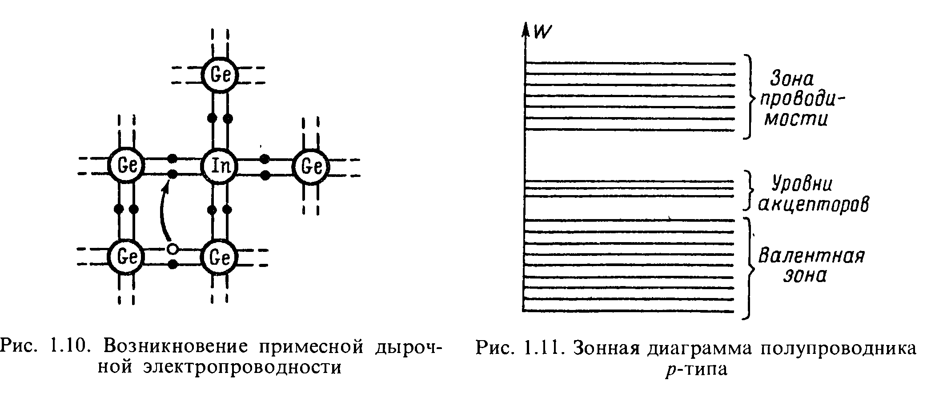1. Электронная 2. Дырочная 3. Собственная

2.*Под генерацией пар носителей в полупроводникепонимают:*

1. Образование пары электрон – дырка

2. Исчезновение пары электрон – дырка

3. Образование пары электрон - ион

3.*Завершите фразу.* Собственный полупроводник при Т= 0 К ведет себя как (какой материал)……

4. *Выберете правильный ответ.* В полупроводнике могут протекать токи*:*

1. Диффузионный ток 2. Дрейфовый 3. Дрейфовый и диффузионный

5.*Электропроводность примесных полупроводников зависит от …*

1.концентрации примеси;

2.полярности приложенного напряжения;

3.от направления протекающего тока

6.. *Вставьте недостающие слова*. В качестве донорной примеси в полупроводниках применяют элементы (какой группы) ….…………………………., а акцепторной, элементы……

*7.Завершите фразу.* Электропроводимость полупроводника с ростом температуры ( направление изменения)……..

8.В полупроводнике n-типа основные носители заряда:

1. *Дырки2. Электроны3. Электроны и дырк****и***

9. Вставьте недостающее слово*.* Под носителем заряда в полупроводнике – дыркой понимают отсутствие …. в ковалентной связи

10. Дайте определение p-n перехода

11. За счет чего в p-n переходе возникает внутреннее электрическое поле (потенциальный барьер)?

12.При каком условии получают симметричный резкий в p-n переход?

13.Как зависит ВАХ p-n перехода от температуры? Покажите это на графике.

14.Что понимают под пробоем p-n перехода? Какие виды пробоя Вы знаете?

*Форма отчетности*: работы должны быть представлены в рабочих тетрадях

*Форма контроля:* просмотр и проверка выполнения самостоятельной работы преподавателем и устный опрос

*Литература:*

1.Берикашвили В.Ш., Черепанов А.К. Электронная техника. М.: Академия, 2009

2. Горошков Б.И., Горошков А.Б. Электронная техника. М.: Академия, 2008

3.Зиатдинов С.И., Суетина Т.А., Поваренкин И.В. Схемотехника телекоммуникационных устройств.- М.:ИЦ Академия, 2013

**Задание 2.**

Работа с интернет – ресурсами: информационный поиск материалов презентаций по теме: « Р-п переход и его свойства»

*Цель задания*: получить навыки поиска и отбора информации по заданной теме. Умение работать с интернет – ресурсами

*Указание к выполнению задания*

1.Провести поиск презентационных материалов по теме: « Р-п переход и его свойства»

2.Провести отбор найденного материал материала по следующим критериям:

* соответствие содержания теме;
* правильная структурированность информации;
* наличие логической связи изложенной информации;
* эстетичность оформления, содержательность иллюстрационного материала

*План:*

В презентации должны быть отражены следующие вопросы:

1.Определение электронно-дырочным или *p–n*переходом

2. Образование *p–n*перехода

3. Зонная энергетическая диаграмма *p–n*перехода

в состоянии равновесия?

4. Графически представление распределения в *p–n*переходе:

* концентрации примесей,
* плотности объемного заряда,
* электростатического потенциала,
* напряженности электрического поля

5. Прямое и обратное включение  *p–n*перехода

6. Влияние на ширину *p–n*перехода концентрация примесей

и величина приложенного прямого и обратного напряжения

7.Понятие пробоя *p–n*перехода.Виды пробоя.

8.Примеры полупроводниковых приборов и устройств с *p–n*переходом

*Форма отчетности:* обучающиеся должны представить результаты поиска презентаций по заданной теме

*Форма контроля:* просмотр и проверка выполнения самостоятельной работы преподавателем, обсуждение презентаций на занятии

*Критерии оценки:* полнота и грамотность представленного материала

*Литература*

<http://ru.wikipedia.org/wiki/Портал>:Электроника

http://mikrocxema.ru/ - Портал радиотехники и электроники

http://avnsite.narod.ru/physic/pp/ Новиков А.В. Основы физики полупроводниковых приборов/ 22.06.12

**Тема 2.2.**Полупроводниковые диоды

**Самостоятельная работа 3.**

**Задание1***.* Ответьте на контрольные вопросы и тесты по теме: «Полупроводниковые диоды»

*Цель задания*: закрепление теоретических знаний по теме: «Полупроводниковые диоды»

Тесты по теме: «Полупроводниковые диоды»

*1.Выберете правильный ответ*. Укажите кривую распределения потенциала

( см. рис.) в изолированном p-n переходе

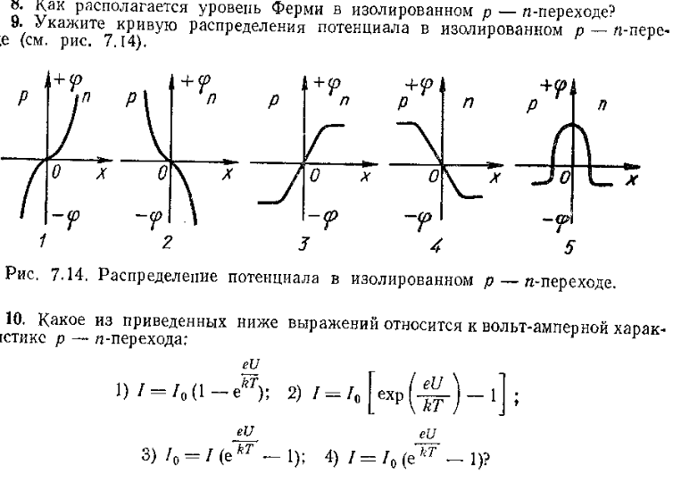

1. 2 3

*2.На рисунке изображено УГО...*

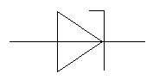

1. Диод Шоттки 2.Выпрямительнвй диод 3. Стабилитрон 4. Варикап

3. *Нарисунке изображены вольт- амперные характеристики* выпрямительного кремниевого диода при температурах*...*

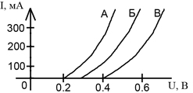

1. ТА> Тв>Тс 2. ТА≤ Тв ≤ Тс 3. Правильного ответа нет

*4. Мощные диоды снабжают радиаторами для…*

1. Увеличения механической прочности

2. Удобства монтажа

3. Отвода тепла

5*. Выберете правильный ответ*. Высота потенциального барьера p-n перехода при прямом смещении

1. Увеличивается
2. Уменьшается
3. Остается без изменения

*6. Диод, работающий в режиме электрического пробоя, называется*

1.Стабилитрон

2.Туннельный диод

3.Варикап

4.Диод Шотки

*7. Диод, принцип работы* которого основан на зависимости величины барьерной емкости от величины приложенного к нему обратного напряжения, называется:

*1.Стабилитрон2.Диод Шотки3.Туннельный диод4. Варикап*

8. Какое напряжение для p–n-перехода является прямым?

9. Что происходит с p–n-переходом, когда на него подается прямое

напряжение?

10. Какое напряжение для *p–n-*перехода является обратным?

11. Что происходит с *p–n-*переходом, когда на него подается обратное

напряжение?

12. Как влияют на ширину *p–n-*перехода концентрация примесей

и величина приложенного прямого и обратного напряжения?

13. Что называется полупроводниковым диодом?

14. Приведите условное графическое обозначение выпрямительного

диода.

15. Из каких материалов изготавливаются полупроводниковые диоды?

16.Какова причина возникновения теплового пробоя *p–n-*перехода?

17. Какие свойства диода позволяют использовать его для выпрямления переменного напряжения (тока)?

18.Какие параметры стабилитрона можно определить по ВАХ?

19.Приведите условное графическое изображение (УГО)полупроводникового

стабилитрона.

*Форма отчетности:* работа должна быть представлена в рабочих тетрадях

*Форма контроля:* устный опрос

*Критерии оценки:* уровень освоения материала, правильность ответов

*Литература*

1.Берикашвили В.Ш., Черепанов А.К. Электронная техника. М.: Академия, 2009

2. Горошков Б.И., Горошков А.Б. Электронная техника. М.: Академия, 2008

3.Зиатдинов С.И., Суетина Т.А., Поваренкин И.В. Схемотехника телекоммуникационных устройств.- М.:ИЦ Академия, 2013

**Задание 2.**Подготовка и оформление отчета по лабораторным работам №1,2

*Указание к выполнению задания:*

При подготовке используйте Методические указания к проведению лабораторно- практический занятий и материал в Приложении 2

**Задание 3.**Подготовка к практическому занятию (ПЗ)№1:работа с конспектом и учебной литературой, оформление отчета по ПЗ

*Указание к выполнению задания:*

При подготовке используйте Методические указания к проведению лабораторно- практический занятий и материал в Приложении 2

**Тема 2.3.** Биполярные транзисторы

**Самостоятельная работа 4.**

**Задание 1.**Работа с интернет ресурсами по теме: «Биполярные транзисторы»

(подготовить конспект)

*Цель:*закрепление и систематизация знаний

*План:*

1.Осовные полупроводниковые материалы биполярных транзисторов

2.Классификация биполярных транзисторов

2. Применение биполярных транзисторов в устройствах вычислительной техники

3.Основыне достоинства и недостатки биполярных транзисторов

*Порядок выполнения работы*

1.Изучить интернет- ресурсы по теме. Провести поиск дополнительной информации по данной теме

2. Выполнить конспект по плану

*Форма контроля*:

* проверка конспектов;
* заслушивание и обсуждение вопросов в аудитории на занятии.

*Литература:*

<http://ru.wikipedia.org/wiki/Портал>:Электроника

http://mikrocxema.ru/ - Портал радиотехники и электроники

http://avnsite.narod.ru/physic/pp/ Новиков А.В. Основы физики полупроводниковых приборов/ 22.06.12

**Задание 2.**Подготовка и оформление отчета по лабораторным работам №3,4

*Указание к выполнению задания:*

При подготовке используйте Методические указания к проведению лабораторно- практический занятий и материал в Приложении 2

**Задание 3.** Подготовка к ПЗ №2: проработка конспекта и учебной литературы, оформление отчета по ПЗ

*Указание к выполнению задания:*

При подготовке используйте Методические указания к проведению лабораторно- практический занятий и материал в Приложении 2

**Тема 2.4.** Полевые транзисторы

**Самостоятельная работа № 5**

**Задание1.** Проведите сравнительный анализ особенностей эксплуатации биполярных и полевых транзисторов и заполните таблицу сравнения

*Цель:*

* научиться проводить анализ и систематизацию изученного теоретического материала

*Указания к работе*

1. Заполните таблицу сравнения

Таблица сравнения

|  |  |
| --- | --- |
| Биполярные транзисторы | МДП транзисторы |
| Особенности эксплуатации | |
| *Прибор управляется …..(выберете: током или напряжением), так как входная цепь…….* | *Прибор управляется……..*  *( выберете: током или напряжением), так как входная цепь…* |
| *Коэффициент усиления по току относительно …….( выберете: большой или маленький)* | *Коэффициент усиления по току …….( выберете: большой или маленький* |
| *Помехоустойчивость….. (выберете: высокая или низкая).Нужны ли меры защиты* | *Помехоустойчивость….. (выберете: высокая или низкая).Нужны ли меры защиты* |
| *Чувствительность к токовым перегрузкам …… (выберете: высокая или низкая)* | *Чувствительность к токовым перегрузкам …… (выберете: высокая или низкая)* |

***!*** *Можете дополнить таблицу*

2.Сделайте краткие выводы по результатам сравнения

*Форма контроля*:

* проверка конспектов;
* заслушивание и обсуждение вопросов в аудитории на занятии.

**Задание 2.**Ответы на контрольные вопросы и тесты по теме:

*Цель:* закрепление теоретических знаний по теме

1.Какой полупроводниковый прибор называется полевым транзистором?

2. Кем была предложена и реализована идея полевого транзистора?

3. Током или напряжением управляется полевой транзистор?

4. Как называются электроды полевого транзистора?

5. Какие материалы используются для изготовления полевых транзисторов?

6. Перечислите основные разновидности полевых транзисторов.

7. Приведите структуру и условное графическое изображение полевого

транзистора с управляющим *p–n-*переходом с *p*-каналом.

8. Приведите структуру и условное графическое изображение полевого

транзистора с управляющим *p–n-*переходом с *n*-каналом.

9.Приведите структуру и условное графическое изображение МДП-

транзистора с индуцированным *p*-каналом.

10. Приведите структуру и условное графическое изображение

МДП- транзистора со встроенным *n*-каналом.

11.Какие схемы включения полевых транзисторов вы знаете?

*Форма отчетности*: ответы должны быть представлены в рабочих тетрадях

*Форма контроля:* просмотр и проверка выполнения самостоятельной работы преподавателем и устный опрос на занятиях

*Литература:*

1.Берикашвили В.Ш., Черепанов А.К. Электронная техника. М.: Академия, 2009

2. Горошков Б.И., Горошков А.Б. Электронная техника. М.: Академия, 2008

3.Зиатдинов С.И., Суетина Т.А., Поваренкин И.В. Схемотехника телекоммуникационных устройств.- М.:ИЦ Академия, 2013

**Задание 3.Оформление** и подготовка к защите лабораторных работ № 5

Подготовка к ЛР №5: проработка конспекта и учебной литературы, оформление отчета по ЛР

*Указание к выполнению задания:*

При подготовке используйте Методические указания к проведению лабораторно- практический занятий и материал в Приложении 2

**Тема 2.5.** Оптоэлектронные приборы

**Самостоятельная работа 6.**

**Задание1.**Подготовка реферата по теме:« Применение оптоэлектронных приборов в ПК»

*Цель:*

* расширить знания по данной теме;
* закрепить навыки пользования дополнительной литературой;
* научиться составлять и оформлять рефераты.

*Порядок выполнения работы*

1. Изучить дополнительную литературу по данной теме.
2. Изучить правила выполнения реферативных работ.
3. Подготовить реферат
4. Оформить реферат в соответствии со всеми требованиями и сдать для проверки в установленные сроки.

*???Контрольные вопросы*

1.Какие полупроводниковые диоды называются оптоэлектронными приборами (ОЭП)?

2.Приведите классификацию ОЭП

3. Какое явление лежит в основе работы полупроводниковых приемников излучений?

4.Приведите примеры фотоприемников излучения и их УГО

5.Какое явление лежит в основе работы полупроводниковых светодиодов? Приведите УГО светодиода

6.Какой полупроводниковый прибор называется оптроном?

7. Приведите примеры применения ОЭП в устройствах вычислительной техники

*Форма контроля*:

* проверка рефератов;
* заслушивание лучших рефератов на занятии;

*Литература:*

1.Берикашвили В.Ш., Черепанов А.К. Электронная техника. М.: Академия, 2009

2. Горошков Б.И., Горошков А.Б. Электронная техника. М.: Академия, 2008

**Задание 2**.Оформление и подготовка к защите лабораторных работ № 6

*Указание к выполнению задания:*

При подготовке используйте Методические указания к проведению лабораторно- практический занятий и материал в Приложении 2

**Раздел 3.** Схемотехника аналоговых электронных устройств

**Тема 3.1.** Усилители. Основные параметры и характеристики. Принципы построения

**Самостоятельная работа 7.**

**Задание1.**Работа с электронными ресурсами: подготовка презентации по теме: «Усилители»

*Цель:*

* расширение и углубление теоретических знаний по данной теме;
* формирование умений подготовки презентаций

При подготовке презентации придерживайтесь рекомендаций, изложенных в Приложении 4

*План:*

1. Классификация усилителей
2. Операционные усилители (ОУ).Основные особенности
3. Схемы включения ОУ
4. Типовые устройства на ОУ, применяемые в устройствах вычислительной техники

*Форма отчетности*: представленная презентация

*Форма контроля*: защита презентации на учебном занятии

*Критерии оценки:*

* знание теоретического материала по заданной теме и свободное владение текстом;
* полнота и доступность представления материал;

*Литература:*

1.Берикашвили В.Ш., Черепанов А.К. Электронная техника. М.: Академия, 2009

2.Горошков Б.И., Горошков А.Б. Электронная техника. М.: Академия, 2008

3.Зиатдинов С.И., Суетина Т.А., Поваренкин И.В. Схемотехника телекоммуникационных устройств.- М.:ИЦ Академия, 2013

**Задание2.**Ответьте наконтрольные вопросы и тесты по теме

*Цель:*закрепление и систематизация знаний по данной теме

***1.****Выбереие правильный ответ.* Отрицательная обратная связь ….

1. Уменьшает полосу пропускания усилителя

2. Расширяет полосу пропускания усилителя

3. Не изменяет полосу пропускания

***2.****Выбереие правильный ответ.* Наименьшие искажения сигнала получают в режиме усиления*:*

1.Режим (класс) усиления А 2.Режим (класс) усиления В 3..Режим (класс) усиления АВ

***3.***На рис показаны графики иллюстрирующие работу усилительного каскада

режимах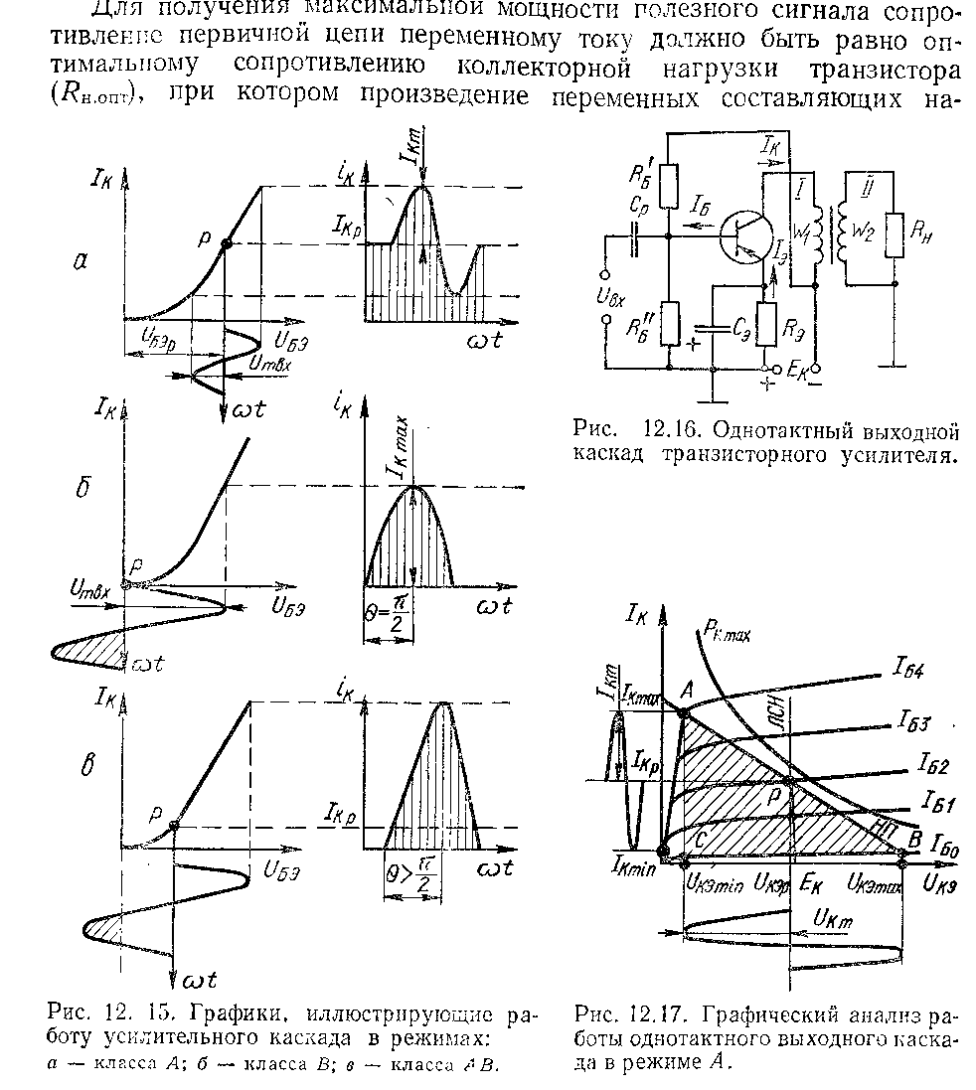

а б в

***4.****Выберете правильный ответ*. На рис. дана структурная схема усилителя, охваченного обратной связью (ОС). Укажите вид ОС по входу усилителя:

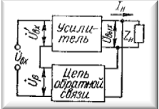1. Последовательная 2. Параллельная 3. Комбинированная

***5***.К широкополосным усилителям относятся усилители с полосой пропускания

1. 20 Гц……..20кГц
2. 0 Гц ……. десятки МГц
3. единицы Гц ………..сотни МГц

***6.***Основными параметрами, исходными для проектирования схем на ОУ, является Rвх, Rвых  и К. При этом принимают допущения: выберите:

1. Rвх = 0, Rвых = ∞, К = ∞ 2. Rвх = ∞, Rвых = 0, К = ∞ 3. Rвх = 0, Rвых = ∞, К = 1

***7.***Выберете выражение для коэффициента усиления усилителя, представленного на рис.

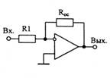1.http://mami.ru/kaf/aipu/public_html/sites/default/files/images/q1_1.gif 2.http://mami.ru/kaf/aipu/public_html/sites/default/files/images/q1_2.gif 3. http://mami.ru/kaf/aipu/public_html/sites/default/files/images/q1_3.gif

***8***.Назовите достоинства и недостатки неинвертирующего УПТ на ОУ по

сравнению с инвертирующим усилителем.

***9.****Найти исключение*. Причинами дрейфа «0» в УПТ являются:

1.Старение элементов схем

2.Температурная нестабильность

3.Плохая фильтрация источника питания

4.Собственные шумы усилителя

***10.****Выберете правильный ответ*. В УПТ применяется межкаскадная связь

1.Гальваническая (непосредственная)

2.Емкостная

3.Трансформаторная

*Форма отчетности*: письменный отчет в тетради

*Форма контроля:* устный опрос

*Литература*

1.Берикашвили В.Ш., Черепанов А.К. Электронная техника. М.: Академия, 2009

2. Горошков Б.И., Горошков А.Б. Электронная техника. М.: Академия, 2008

3.Опадчий Ю.Ф., Глудкин О.П., Гуров А.И. Аналоговая и цифровая электроника. Полный курс. - М.: Горячая линия- Телеком, 2000

**Задание3.**Оформление и подготовка к защите лабораторных работ № 7 – 10

*Указание к выполнению задания:*

При подготовке используйте Методические указания к проведению лабораторно- практический занятий и материал в Приложении 2

**Задание 4.**Подготовка к ПЗ №3,4 и подготовка к защите ПЗ

*Указание к выполнению задания:*

При подготовке используйте Методические указания к проведению лабораторно- практический занятий и материал в Приложении 2

**Тема 3.2.** Генераторы гармонических колебаний

**Самостоятельная работа 8.**

**Задание 1.** Ответьте на контрольные вопросы и тесты

*Цель:*закрепление и систематизация знаний по данной теме

*Контрольные вопросы и тесты*

1. Нарисуйте структурную схему генератора гармонических колебаний
2. Какие виды обратной связи (ОС) используют в генераторах гармонических колебаний? Назначение ОС.
3. Сформулируйте необходимые и достаточные условия возникновения автоколебательного режима в генераторах гармонических колебаний
4. На каких частотах применяют генератор RC– типа и LC- типа?
5. Укажите, какие автогенераторы имtют меньшую стабильность частоты гармонических колебаний:RC – типа илиLC- типа
6. Что обычно применяют в цепи положительной ОС генератора для получения синусоидального выходного сигнала?
7. Где находят применение генераторы гармонических сигналов?

*Форма отчетности*: письменный отчет в тетради

*Форма контроля:* устный опрос

*Литература*

1.Берикашвили В.Ш., Черепанов А.К. Электронная техника. М.: Академия, 2009

2. Горошков Б.И., Горошков А.Б. Электронная техника. М.: Академия, 2008

**Задание 2.** Работа с конспектом по теме

*Цель:*

* углубление знаний по указанной теме,
* формирование умений работы с конспектом и учебной литературой

*Указания к выполнению работы*

1.Внимательнопрочитайте конспект, рекомендуемую литературу по указанной теме и дайте письменные ответы на следующие вопросы:

2.Для закрепления материала ответьте письменно на следующие вопросы и выполните задания:

1)Что применяют в качестве колебательного контура в высокостабильных генераторах?

2) Какой физический эффект лежит в основе работы кварцевого генератора?

2) По какому параметру оценивают стабильность частоты генератора7

3) Нарисуйте эквивалентную электрическую схему кварцевой пластины. Прокомментируйте схему.

4)Чем определяются значения элементов эквивалентной схемы кварцевой пластины?

5) Дайте характеристики кварцевой пластины и режимы ее работы с изменением частоты

6) Перечислите области применения кварцевыхрезонаторов

*Форма отчетности:* работа должна быть представлена в рабочих тетрадях

*Форма контроля:* обсуждение результатов выполненной работы на занятии

*Критерии оценки:* уровень освоения теоретического материала

*Литература:*

1. Берикашвили В.Ш., Черепанов А.К. Электронная техника. М.: Академия, 2009

2. Горошков Б.И., Горошков А.Б. Электронная техника. М.: Академия, 2008

**Раздел 4.** Схемотехника импульсных и цифровых устройства

**Тема 4.1.** Импульсные устройства

**Самостоятельная работа 9.**

*Цель:*закрепление и систематизация знаний по данной теме

**Задание 1.** Ответьте на контрольные вопросы и тесты

*Цель:*закрепление и систематизация знаний по данной теме

1. Какими параметрами характеризуется последовательность импульсов?
2. Перечислите известные вам генераторы импульсов
3. В чем отличие мультивибратора от одновибратора?
4. *Найти исключение*. Транзисторы в импульсных устройствах работают:
5. В активном режиме 2. В режиме отсечки 3. В режиме насыщения
6. Назначение триггера
7. Применение ограничителей амплитуды в электронных устройствах
8. Что происходит при воздействии импульсного сигнала на транзисторный ключ?
9. Чем отличаются процессы переключения биполярного и полевого транзисторов?

*Форма отчетности*: письменный отчет в тетради

*Форма контроля:* устный опрос

*Литература*

1.Берикашвили В.Ш., Черепанов А.К. Электронная техника. М.: Академия, 2009

2. Горошков Б.И., Горошков А.Б. Электронная техника. М.: Академия, 2008

**Задание 2.**Оформление и подготовка к защите лабораторных работ №12,13.

*Указание к выполнению задания:*

При подготовке используйте Методические указания к проведению лабораторно- практический занятий и материал в Приложении 2

**Тема 4.2**.Цифровые устройства

**Самостоятельная работа 10.**

**Задание 1.**Ответьте на контрольные вопросы по теме

*Цель:*закрепление и систематизация знаний по данной теме

*Контрольные вопросы*

1.Каковы факторы, обусловившие возникновение микроэлектроники

и круг решаемых с ее помощью задач? В каких отраслях науки и техники

развитие микроэлектроники обеспечивает наиболее интенсивный прогресс

и почему?

2. Что такое микроэлектроника? В чем состоит качественное отличие

микроэлектроники от полупроводниковой электроники, построенной на

дискретных компонентах?

3. Назовите основные этапы развития микроэлектроники и дайте их

краткую характеристику. Какие базовые элементы составляют основу

современной микроэлектроники?

4. Что такое ИС? Перечислите иохарактеризуйте особенности ИС как

особого типа электронных приборов.

5.Какие направления развития электроники считаются в настоящее время наиболее перспективными?

6.Какие элементы наноэлектроники известны вам? Назовите особенности их функционирования?

7.Дайте определение дешифратора, мультиплексора, демультиплексора, сумматора, цифровому компаратору.

8.С какой целью проводится минимизация логических функций.

9.В чем отличие триггеров со статическим и динамическим тактовым входом?

10.Перечислите известные Вам области применения регистров памяти и сдвига.

11.Чем отличаются синхронные счетчики от асинхронных счетчиков?

*Форма отчетности*: письменный отчет в тетради

*Форма контроля:* устный опрос

*Литература*

1.Зиатдинов С.И., Суетина Т.А., Поваренкин И.В. Схемотехника телекоммуникационных устройств.- М.:ИЦ Академия, 2013

2.Опадчий Ю.Ф., Глудкин О.П., Гуров А.И. Аналоговая и цифровая электроника. Полный курс.-М.: Горячая линия-Телеком, 2000

**Задание** 2.Подготовка и оформление отчета по лабораторным работам№14,15

*Указание к выполнению задания:*

При подготовке используйте Методические указания к проведению лабораторно- практический занятий и материал в Приложении 2

**Задание 3.** Подготовка к ПЗ №5 и оформление отчета по ПЗ.

*Указание к выполнению задания:*

При подготовке используйте Методические указания к проведению лабораторно- практический занятий и материал в Приложении 2

**3.Список рекомендуемой литературы и Интернет- ресурсов**

***3.1.Основная литература***

1.Берикашвили В.Ш., Черепанов А.К. Электронная техника. М.: Академия, 2009.http://lib.ks54.ru/resources/library-fund

2. Горошков Б.И., Горошков А.Б. Электронная техника. М.: Академия, 2008

http://lib.ks54.ru/resources/library-fund

3.Зиатдинов С.И., Суетина Т.А., Поваренкин И.В. Схемотехника телекоммуникационных устройств.- М.:ИЦ Академия, 2013

http://lib.ks54.ru/resources/library-fund

4.Лаврентьев Б.Ф. Схемотехника электронных средств.- М.: ИЦ Академия,2011

http://lib.ks54.ru/resources/library-fund

***3.2.Дополнительная литература***

1. Кучумов А.И. Электроника и схемотехника.- М.: Гелиос АРВ.2010

2.Опадчий Ю.Ф., Глудкин О.П., Гуров А.И. Аналоговая и цифровая электроника. Полный курс.-М.: Горячая линия-Телеком, 2000

**Интернет -ресурсы**

http://lib.ks54.ru/resources/library-fund

http://journal.knigka.info/

<http://ru.wikipedia.org/wiki/Портал>:Электроника

http://mikrocxema.ru/ - Портал радиотехники и электроники

http://avnsite.narod.ru/physic/pp/ Новиков А.В. Основы физики полупроводниковых приборов/ 22.06.12

Elect http://www.labstend.ru/site/index/Плакаты по электронике / 2.06.12

<http://www.mami.ru/kaf/aipu/testo.php>.Тесты по полупроводниковым диодам

http://window. edu. ru.Электронные ресурсы «Единое окно доступа к образовательным ресурсам».

**Приложения**

**Приложение 1.**Правила конспектирования

*Конспект* – краткое изложение существенного содержания чего-либо

*Конспектирование* – дело очень тонкое и трудоёмкое, в общем виде может быть определено как фиксация основных положений и отличительных черт рассматриваемого труда вкупе с творческой переработкой идей, в нём содержащихся.

*Конспектирование –* один из эффективных способов усвоения письменного текста. Хотя само конспектирование уже может рассматриваться как обобщение.

*Указания:*

1.Внимательно прочитайте текст. Отмечайте непонятные места.

2.При первом чтении текста составьте простой план

3. При повторном чтении постарайтесь кратко сформулировать основные положения, ключевые понятия текста

4.Заключительный этап конспектирования состоит из перечисленных ранее отмеченных мест и их краткой последовательной записи

Прежде, чем браться за конспектирование, скажем, параграфа учебника, следует его хотя бы однажды прочитать, чтобы составить о нем предварительное мнение, постараться выделить основную мысль или несколько базовых точек, опираясь на которые можно будет в дальнейшем работать с текстом.

В тексте конспекта желательно приводить не только тезисные положения, но и их доказательства. При оформлении конспекта необходимо стремиться к емкости каждого предложения.

Число дополнительных элементов конспекта должно быть логически обоснованным, записи должны распределяться в определенной последовательности, отвечающей логической структуре конспектируемого текста. Для уточнения и дополнения необходимо оставлять поля.

**Приложения 2.**Подготовка к выполнению лабораторно-практических занятий:

●по конспекту лекций, методическим указаниям к выполнению лабораторно- практических занятий или рекомендуемой литературе повторите (или изучите) теоретический материал, необходимый для выполнения лабораторной или практической работы;

● уясните цель работы, четко представьте себе поставленную задачу и способы ее достижения;

●если необходимо, зарисуйте блок-схему экспериментальной установки, схемы исследуемых устройств или таблицы для занесения результатов проведения эксперимента (измерение параметров, снятие характеристик и т.д.) или расчетные формулы для выполнения практических работ, ответьте на контрольные вопросы для самопроверки

# 

# Приложение 3. Проведение сравнительного анализа

Одной из форм самостоятельной работы обучающегося является проведение сравнительного анализа по исследованному материалу изучаемой дисциплины.

Преподавателем прилагается методика формирования сравнительного анализа. Данный метод определяется как частично поисковый, т.е. часть материала по проведению анализа определяется преподавателем, а другая часть материала подбирается самим обучающимся.

Обучающийся, применяя рекомендации, рассматривает выявленный научно-практический и учебный материал с позиции анализа для формирования своей внеаудиторной работы. Кроме этого данный метод является репродуктивным, т.е. способствующим формированию монологического высказывания обучающегося, определяющего основные моменты, принципы и способы, послужившие основанием для формирования анализа, а в дальнейшем для его представления или защиты.

Зачастую сравнительный анализ выполняется в виде таблицы (сравнительной таблицы).

Самостоятельно и индивидуально каждый из обучающихся выявляет на основе анализа теоретического материала необходимые и достаточные для заполнения сравнительной таблицы сведения.

Работа каждого из обучающихся оценивается преподавателем с позиции логического и образного мышления.

При проведении сравнительного анализа обучающийся для осуществления самостоятельной работы имеет только объекты сравнения, а выявление сходства и различия определяется им самим.

Используя рекомендуемые преподавателемучебно-практическое пособие или литературупо дисциплине(МДК), обучающийся должен выявить характерные признаки, черты или виды, дающие возможность рассмотреть объекты как схожие с одной стороны, и различные, с другой.

Метод сравнительного анализа используется в качестве выполнения самостоятельной работы и заполнение тезисных таблиц.

Тезисные таблицыпредпочтительны по той причине, что они не только дают впоследствии возможность восстановить содержание и главные моменты изучаемого учебного материала, выделить в нем главное, но также обеспечивают возможность определения их взаимосвязи друг с другом, или сравнения. При этом главные моменты усваиваются намного быстрее, нежели в конспектах. Кроме того, при желании эти главные моменты могут быть поставлены в виде ключевых вопросов для развёрнутого ответа на них своими словами. Наконец, тезисная таблица – самая простая в составлении, что немаловажно в условиях дефицита времени для полных записей учащийся.

Умение проводить сравнительный анализ преподаватель рассматривает как контроль полученных обучающимся знаний.

Критерии оценки выполнения сравнительного анализа:

* выполнение работы на уровне распознавания – знакомство: низкое

качество;

* выполнение работы на уровне запоминания (чтение, пересказ, воспроизведение изученного материала через схему, таблицу, но в полной мере не может воспользоваться результатами своей работы): удовлетворительное качество;
* выполнение работы на уровне понимания, т. е. обучающийся используя краткую запись в схеме или таблице способен осуществить процесс нахождения существенных исследуемых объектов, выделение из всей массы несущественного и случайного, установления сходства и различий - в конечном итоге сопоставление полученной информации с имеющимися знаниями: хорошее качество;
* использование полученных знаний при выполнении иных заданий по теме, решение типовых практических задач или тестов, творческое применение полученных знаний: отличное качество.

**Приложение4.**Подготовка презентации

Мультимедийные презентации - это вид само­стоятельной работы студентов по созданию наглядных инфор­мационных пособий, выполненных с помощью мультимедийной компьютерной программы Power Point. Этот вид работы требует координации навыков студента по сбору, систе­матизации, переработке информации, оформления её в виде подборки материалов, кратко отражающих основные вопросы изучаемой темы, в электронном виде. То есть создание мате­риалов-презентаций расширяет методы и средства обработки и представления учебной информации, формирует у студентов навыки работы на компьютере.

Материалы-презентации готовятся студентом в виде слайдов с использованием программы Microsoft PowerPoint. В качестве материалов-презентаций могут быть представлены результаты любого вида внеаудиторной самостоятельной рабо­ты, по формату соответствующие режиму презентаций.

Затраты времени на создание презентаций зависят от степе­ни трудности материала по теме, его объёма, уровня сложности создания презентации, индивидуальных особенностей студента и определяются преподавателем

*Требования к выполнению:*

* изучить материалы темы, выделяя главное и второсте­пенное;
* установить логическую связь между элементами темы;
* представить характеристику элементов в краткой форме;
* выбрать опорные сигналы для акцентирования главной информации и отобразить в структуре работы;
* оформить работу и предоставить к установленному сроку.

*Критерии оценки:*

* соответствие содержания теме;
* правильная структурированность информации;
* наличие логической связи изложенной информации;
* эстетичность оформления, его соответствие требова­ниям

**Приложение 5.Работа с литературой**

Важной составляющей самостоятельной внеаудиторной подготовки является работа с литературой ко всем видам занятий: урокам, семинарским, практическим, при подготовке к зачетам, экзаменам, тестированию, участию в научных конференциях.

Умение работать с литературой означает научиться осмысленно пользоваться источниками.

*Существует несколько методов работы с литературой*.

Один из них – самый известный – метод повторения: прочитанный текст можно заучить наизусть. Простое повторение воздействует на память механически и поверхностно. Полученные таким путем сведения легко забываются.

Наиболее эффективный метод – метод кодирования: прочитанный текст нужно подвергнуть большей, чем простое заучивание, обработке. Чтобы основательно обработать информацию и закодировать ее для хранения, важно произвести целый ряд мыслительных операций: прокомментировать новые данные; оценить их значение; поставить вопросы; сопоставить полученные сведения с ранее известными.

Для улучшения обработки информации очень важно устанавливать осмысленные связи, структурировать новые сведения.

Изучение научной, учебной и иной литературы требует ведения рабочих записей.

Форма записей может быть весьма разнообразной: простой или развернутый план, тезисы, цитаты, конспект.

План (от лат. *planum*– плоскость) – первооснова, каркас какой-либо письменной работы, определяющие последовательность изложения материала.

*План* является наиболее краткой и потому самой доступной и распространенной формой записей содержания исходного источника информации. По существу, это перечень основных вопросов, рассматриваемых в источнике. План может быть простым и развернутым. Их отличие состоит в степени детализации содержания и, соответственно, в объеме.

Преимущество плана состоит в следующем.

*Во-первых,* план позволяет наилучшим образом уяснить логику мысли автора, упрощает понимание главных моментов литературы по заданной теме.

*Во-вторых,* план позволяет быстро и глубоко проникнуть в сущность построения изучаемого текста и, следовательно, гораздо легче ориентироваться в его содержании.

*В-третьих,* план позволяет – при последующем возвращении к нему – быстрее обычного вспомнить прочитанное.

*В-четвертых,* с помощью плана гораздо удобнее отыскивать в источнике нужные места, факты, цитаты и т. д.

Выписки– небольшие фрагменты текста (неполные и полные предложения или отдельные абзацы, а также дословные и близкие к дословным записи об излагаемых в нем фактах).

Тезисы(от греч. *tezos*– утверждение) – сжатое изложение содержания изученного материала в утвердительной (реже опровергающей) форме.

Отличие тезисов от обычных выписок состоит в следующем.

*Во-первых,* тезисам присуща значительно более высокая степень концентрации материала.

*Во-вторых,* в тезисах отмечается преобладание выводов над общими рассуждениями.

*В-третьих,* чаще всего тезисы записываются близко к оригинальному тексту, т. е. без использования прямого цитирования.

Исходя из сказанного, нетрудно выявить основное преимущество тезисов: они незаменимы для подготовки глубокой и всесторонней аргументации письменной работы любой сложности, а также для подготовки выступлений на защите, докладов и пр.